Kedves Versenyző! A versenyben a feladatlapon szereplő eljárásneveket használd! A programjaidat a munka végeztével lemezre kell mentened a versenybizottság által adott kód szerint!
1. feladat: Asztal (20 pont)
Készítsd el az asztal :méret és a fiók :méret eljárást, amelyik kirajzolja az ábrán látható asztalt, ahol a :méret az asztal méretét jelenti! Az asztal magassága ennek másfélszerese, szélessége a kétszerese, a lap vastagsága pedig a tizede.
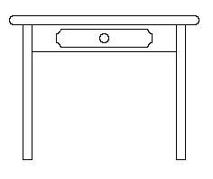
asztal 100 | fiók 200
2. feladat: Fenyő (31 pont)
Egy fenyőág-darab :h hosszúságú, 3 egység vastag barna szárból áll. Balra és jobbra egyenlő távolságban 4 darab, 2 egység vastag 2*:h hosszú zöld tüskék nőnek ki. A tüskék 15, 30, 45, illetve 60 fokos szöget zárnak be a szárral. Írd meg a darab :h eljárást az ágdarab megrajzolására!
Háromféle fenyőág van. Az első egyszerű, (fenyőág :n :h) :n ágdarabból áll. Az ág közepén a másodikból (fenyőb :n :h) balra, a harmadikból (fenyőj :n :h) pedig jobbra nő ki egy-egy :n/4 méretű egyszerű ág. Készítsd el a háromféle fenyőág rajzoló eljárást!
A fenyőágak csokorba rendezhetők. A középen mindig egyszerű ág van, tőle balra :db darab balra elágazó ág, jobbra pedig :db jobbra elágazó ág. A szélső ágak a középsővel 45 fokos szöget zárnak be. Készítsd el a csokor :db :n :h eljárást!
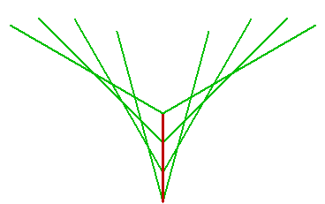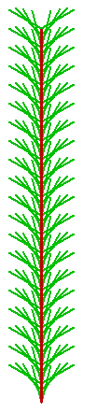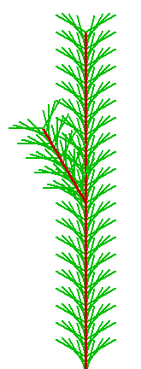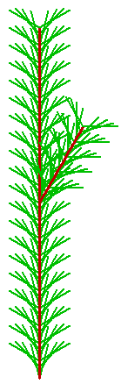
darab 100 fenyőág 20 20 fenyőb 20 20 fenyőj 20 20
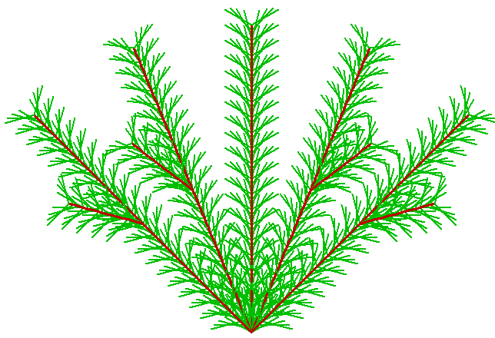
csokor 2 20 20
3. feladat: Sorminta (24 pont)
Készítsd el a négyzet :oldal :szín :csíkdb, a részminta :oldal :csíkdb és a minta :oldal :csíkdb eljárásokat, majd ezeket felhasználva a következő sormintát rajzoló sorminta :db :oldal :csíkdb eljárást, ahol az :oldal a méretet, a :csíkdb a négyzetben megrajzolt vonalak számát, a :db pedig a sormintában szereplő elemek számát határozza meg. A színeket tetszőlegesen választhatod meg!
 | 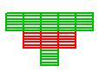 | 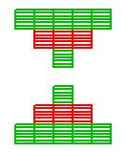 | 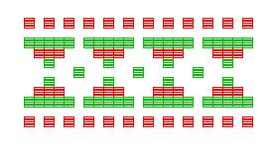
négyzet 10 2 5 | részminta 10 5 | minta 10 5 | sorminta 4 10 5
Elérhető összpontszám: 75 pont +25 pont az 1. fordulóból

